**详细设计说明书**

**《黄金点小游戏》**

**编写日期：2019.5.11**

**项目组：**

|  |  |  |
| --- | --- | --- |
| **学号** | **姓名** | **角色** |
| 201731061404 | 程晓溪 | 后端工程师**（队长）**  算法工程师 |
| 201731064306 | 孙玥祺 | 前端工程师  UI设计+原型 |
| 201731062204 | 彭宇 | 测试工程师 |
| 201731062203 | 詹林非 | 后端工程师  文档撰写 |
| 201731063209 | 李佩珊 | 前端工程师  UI设计+原型 |
| 201731063208 | 罗钦莲 | 文档撰写 |

**修改日志**

|  |  |  |
| --- | --- | --- |
| 修改者 | 修改日期 | 备注说明 |
| 程晓溪 | 2019.5.11 | 编写文档 |
|  |  |  |
|  |  |  |
|  |  |  |
|  |  |  |
|  |  |  |
|  |  |  |
|  |  |  |
|  |  |  |
|  |  |  |

# 引言

## 编写目的

其目的是对软件的具体功能模块进行描述。

## 项目背景

《需求规格设计说明书》《概要设计说明书》《数据库设计说明书》

## 参考资料

《构建之法》《面向对象设计》

# 软件结构概述

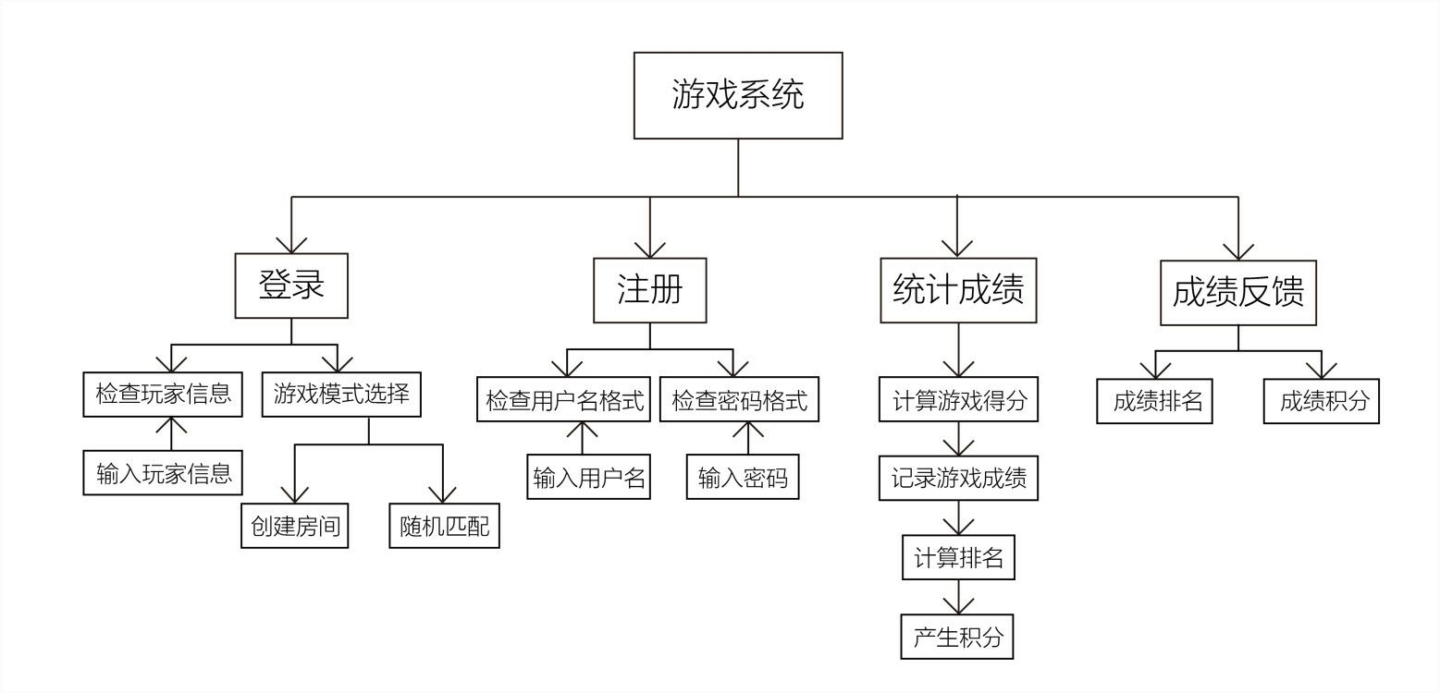

# 模块设计

## 登陆模块

### 功能描述

检测玩家信息是否输入正确，进行游戏模式的选择。进入游戏界面。

### 接口描述

登陆接口：

输入：玩家信息 模式选择

输出：选择模式

### 内部元素结构

* 玩家ID
* 密码
* 模式

### 人机界面设计

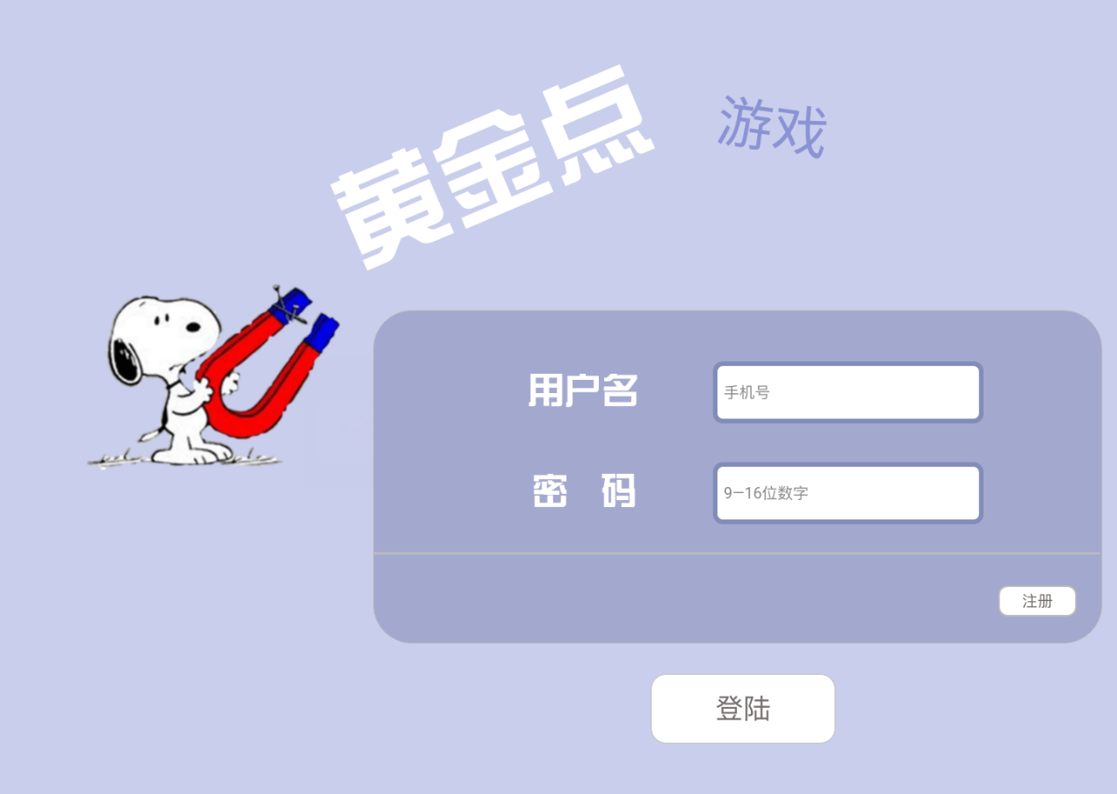

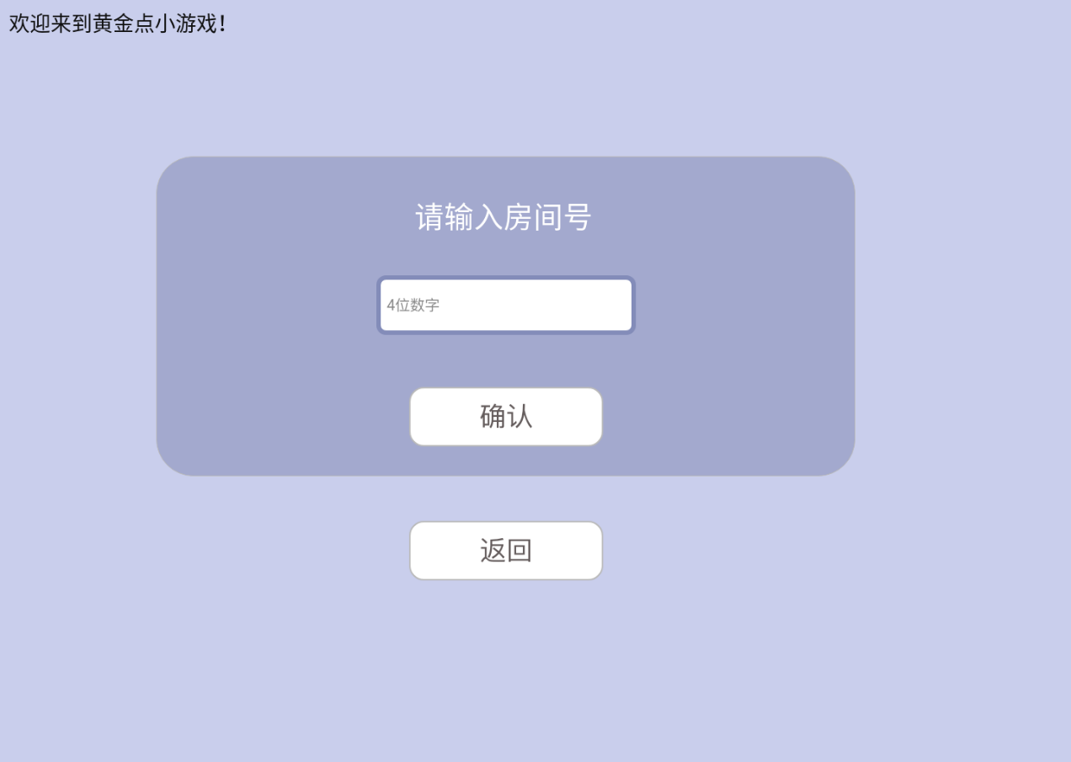

### 模块测试设计

用户名和密码匹配

房间号存在

## 计算模块

### 功能描述

通过玩家分别输入的游戏数，进行统计计算，得出每位玩家所得分数，并进行该轮游戏的积分统计。

### 接口描述

计算接口：

输入：玩家输入游戏数

输出：玩家成绩，游戏积分

### 内部元素结构

* 玩家输入数据
* 系统给出计算数
* 玩家积分

### 人机界面设计

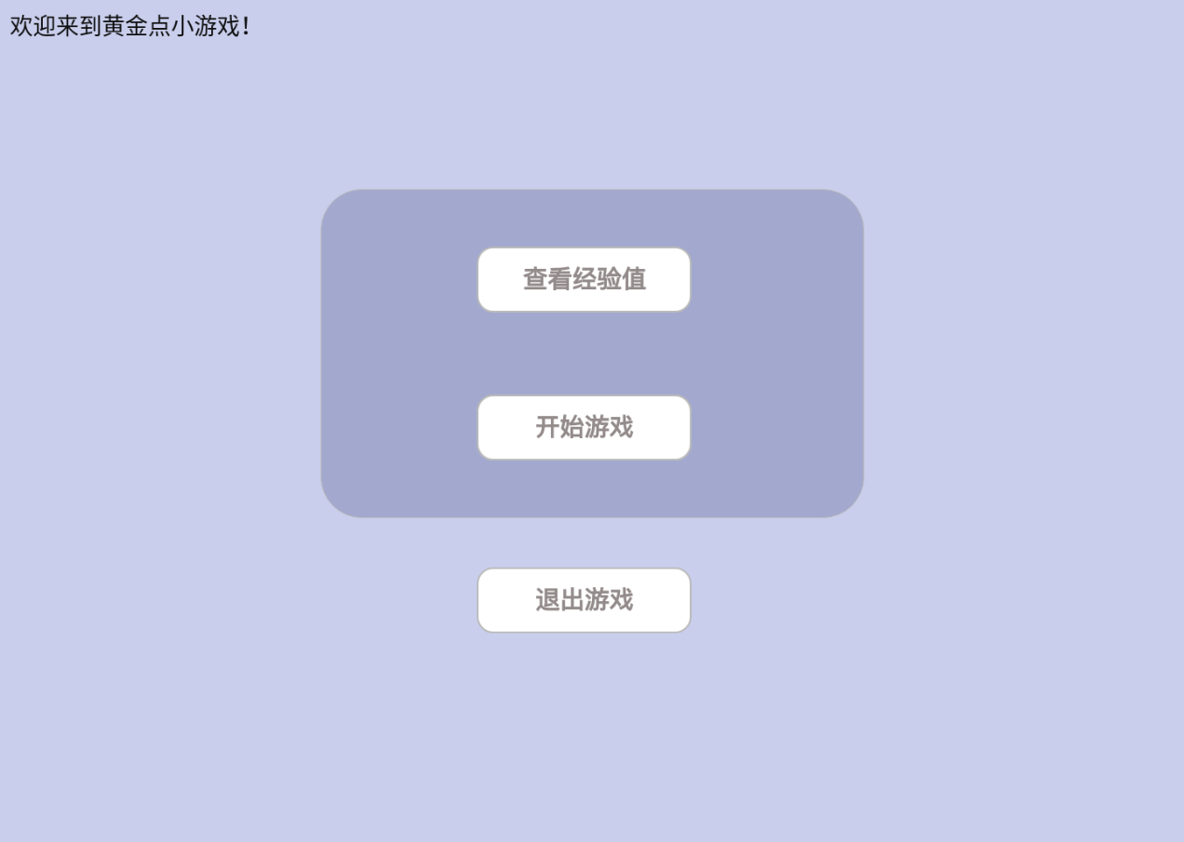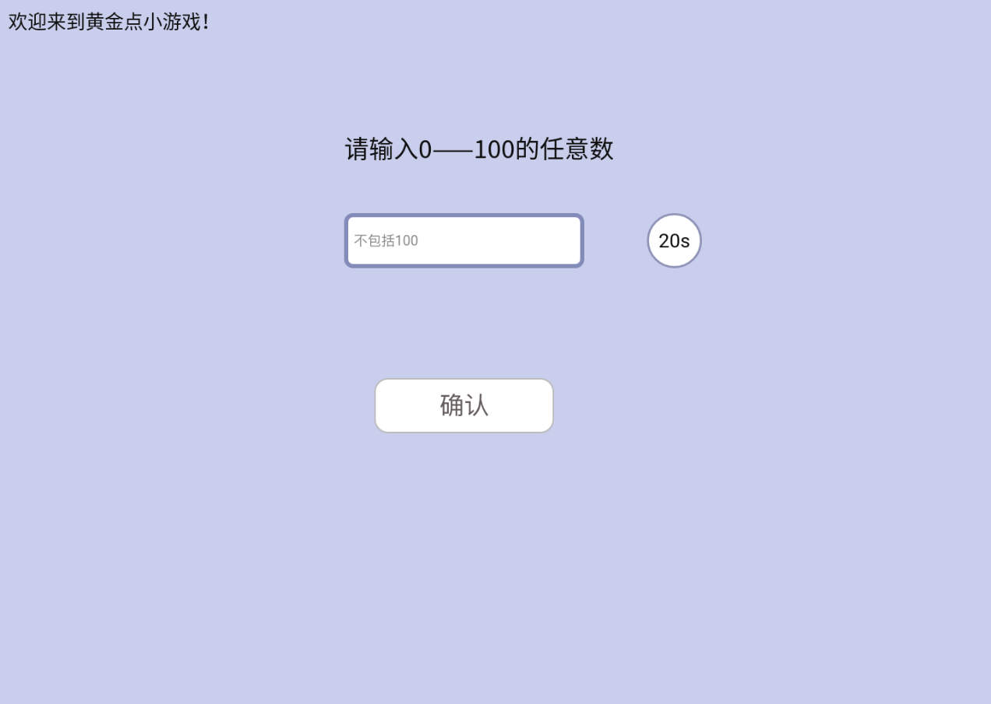

## 成绩反馈模块

### 功能描述

调用计算模块获得玩家成绩，游戏积分。通过计算对成绩进行排名，反馈成绩排名与成绩积分给用户。

### 接口描述

成绩反馈接口：

输入：玩家成绩 游戏积分

输出：成绩排名 成绩积分

### 内部元素结构

* 玩家成绩
* 游戏积分
* 成绩排名

### 人机界面设计

